附件1
珍稀树种培育作业设计规定

第一条 为规范珍稀树种培育工作，改善森林结构，提高森林质量，满足社会对珍贵用材等多种需求，保护和发展珍稀树种资源，根据《森林法》等相关法律法规，制定本规定。
第二条 本规定所称的珍稀树种是指纳入国家林业局颁发的《中国主要栽培珍贵树种参考名录》（办造字〔2006〕94号）的树种。
第三条 珍稀树种培育通过新造和改培两种方式进行。新造是指在适宜培育珍稀树种的无立木林地、宜林地和边际土地，通过人工造林或人工更新的方式培育珍稀树种的措施；改培是指在适宜培育珍稀树种的有林地、疏林地和灌木林地中，通过定向抚育、补植改造、林冠下造林等方式培育珍稀树种的措施。
第四条 珍稀树种培育要围绕良种选育、造林、抚育管护等环节加强科技创新和科技推广，总结成功经验，筛选和组装配套实用技术，提高珍稀树种培育成效。
第五条 珍稀树种培育作业区选择遵循适地适树、集中连片的原则，根据珍稀树种的生物学、生态学特性，综合考虑造林地的立地条件和现有林状况，合理确定新造作业区和改培作业区。
新造作业区应选择土壤肥沃、土层深厚、通透性好、小气候适宜等立地条件优良的无立木林地、宜林地或边际土地。
改培作业区应选择具备以下条件之一的有林地、疏林地或灌木林地：
（一）珍稀树种株数比例不少于10%的天然幼龄林。
（二）珍稀树种株数比例不少于30%或每公顷不少于300株的天然中龄林。
（三）适宜培育珍稀树种的低质（效）林。
（四）适宜采用林冠下造林方式培育珍稀树种的林分。
（五）适宜培育珍稀树种的疏林地、灌木林地。
第六条 新造作业技术要求
除严格执行《造林技术规程》（GB/T15776-2006）外，还应遵循以下要求：
（一）尽量选用乡土树种，就地采种。
（二）尽量采用容器苗，就近育苗造林。
（三）根据立地条件和树种特性，适当保留原生植被，原则上禁止全面整地。
（四）《造林技术规程》没有规定初植密度的树种，各地应参照习性相近的树种合理确定初植密度，并应以营造混交林为主，珍稀树种比例不低于50%，其中，红木类树种不低于30%。
（五）延长新造幼林抚育年限，增加各年抚育次数。
第七条 改培作业技术要求
（一）确定为改培对象的天然幼龄林，在保护好已有珍稀树种幼树、幼苗的基础上，合理补植，使珍稀树种株数比例至少达到30%以上。
（二）确定为改培对象的天然中龄林，采用定向定株抚育方法，调整林分结构，改善生长环境，根据林分条件和树种特性，确定抚育次数和强度，抚育后珍稀树种株数和生长量有较大幅度增长。
（三）适宜培育珍稀树种的低质（效）林，对于采用疏伐改造方式的，林下植苗株数应达到相应树种新造林规定初植密度的40%以上；对于采用全面或带状改造方式的，参照执行本规定的第六条。
（四）适宜采用林冠下造林方式培育珍稀树种的林分，林下植苗株数应达到相应树种新造林规定初植密度的40%以上。
（五）疏林地和灌木林地的改培，参照执行本规定的第六条。
第八条 外业调查
新造作业区除执行《造林作业设计规程》（LY/T 1607—2003）外，还要调查珍稀树种母树的株数、分布与结实情况，立木的株数、胸径、高度、分布以及幼树、幼苗的株数、高度、分布情况。
改培作业区除执行相关森林抚育作业设计规程外，还应详尽调查立地条件和珍稀树种立木和幼树、幼苗的株数、分布状况等。
第九条 内业设计
造林内业设计，除执行《造林作业设计规程》（LY/T 1607—2003）外，还应增加珍稀树种造林条件简要分析，并提出相应技术措施。
改培内业设计，应包括补植、林冠下造林、抚育、间伐、改造等内容。补植、改造及林冠下造林设计按上款（造林作业设计）执行；抚育间伐执行相关森林抚育作业设计规程。
作业区位置示意图以县为单位绘制。作业设计图以作业区为单位绘制，应标记明显地物和林班、小班，比例尺1∶5000或1∶10000；造林作业设计还应有整地图式（平面图和纵断面图）、栽植配置图式（平面图）。
第十条 作业设计文件组成
作业设计文件由作业设计说明书、作业设计图和调查设计表组成。
作业设计说明书以建设单位为总体编写。
第十一条 作业设计文件汇总
（一）以建设单位为单位填写作业设计文件一览表。一览表分为两类：第一类（造林（补植）作业设计）填写新造林、天然幼龄林补植、低质（效）林改造造林、林冠下造林、疏林地和灌木林地改培造林作业设计内容；第二类（抚育间伐作业设计）填写天然中龄林抚育间伐作业设计内容（表样附后）。
对以上两类一览表分别汇总。
（二）文件装册。资料装订的顺序为：作业设计审批文件、作业设计说明书、作业设计汇总表、作业设计一览表、作业区位置示意图、调查设计表、作业设计图。（装订顺序及式样附后）
第十二条 作业设计组织与单位资质。作业设计一般由县级林业主管部门组织，由具有丙级以上（含丙级）设计或咨询资质的林业调查规划设计单位承担。
第十三条 作业设计审批。建设单位组织编制作业设计后报省级林业主管部门审批，省级林业主管部门审批后报国家林业局备案。
第十四条 该规定自颁布之日开始施行。国家林业局办公室2005年颁发的《珍稀树种基地建设作业设计规定（试行）》（办造字[2005]16号）同时废止。

附：作业设计文件组成及装订顺序

××县（旗、林业局、林场）××年度
珍稀树种培育作业设计
（样式）

××省（自治区、直辖市、森工集团公司）××县（旗、林业局）
××年××月××日

作业设计审批文件

作业设计单位与设计人员

设计单位名称（盖章）：
法人代表：
设计单位资质：
设计负责人（签名）：
设计人员：

设计时间：

作业设计说明书
（编写提纲）

一、自然概况
主要包括地理位置、立地条件、地类及其特点、交通条件、过去经营情况等。

二、设计要点
（一）造林（补植）设计主要包括设计原则、设计依据、作业面积、树种特性、造林条件分析、造林及幼林抚育技术措施、幼林抚育年限及各年抚育次数、用工量及其计算依据、用苗量及其计算依据、工器具、投资预算及其计算依据、效益评价、管理措施等。
（二）抚育间伐设计主要包括设计原则、设计依据、作业面积、树种特性、抚育间伐技术措施、用工量及其计算依据、工器具、机械设备及配套基础设施、投资预算及其计算依据、效益评价、管理措施等。
三、对施工单位的要求
主要包括对施工单位的时间、进度、安全、防火、病虫害防治等方面的要求。

造林（补植）作业设计汇总表

乡镇  （林场） | 培育树种 | 作业面积（公顷） |  |  |  |  |  | 用苗量（万株） | 用工量（工日） | 投资概算（万元）
乡镇  （林场） | 培育树种 | 新造 | 天然幼龄林补植 | 低质（效）林改造 | 林冠下造林 | 疏林地改培造林 | 灌木林地改培造林 | 用苗量（万株） | 用工量（工日） | 小计 | 国投 | 配套
合计
xx乡镇（林场）
注：作业类型包括六种：新造、天然幼龄林补植、低质（效）林改造造林、林冠下造林、疏林地改培造林、灌木林地改培造林。

抚育间伐作业设计汇总表

乡镇  （林场） | 培育  树种 | 作业  面积 | 消耗蓄积（m³） | 出材量（m³） | 用工量  （工日） | 投资概算（万元）
 |  |  |  |  |  | 小计 | 国投 | 配套
合计
xx乡镇（林场）
注：抚育间伐作业主要针对确定为培育对象的天然中龄林。

造林（补植）设计一览表
单位：株、株/公顷、工日、元
乡镇  （林场） | 村  （林班） | 小班 | 作业  类型 | 作业  面积 | 培育树种 | 用苗量 | 栽植密度 | 小计 |  |  | 清林 |  | 整地 |  | 栽植 |  | 抚育 |  | 物质材料
 |  |  |  |  |  |  |  | 用工 | 金额 | 公顷  金额 | 用工 | 金额 | 用工 | 金额 | 用工 | 金额 | 用工 | 金额 | 苗木费 | 其他费用
注：1、作业类型包括六种：新造、天然幼龄林补植、低质（效）林改造造林、林冠下造林、疏林地改培造林、灌木林地改培造林。
2、金额小计为清林金额、整地金额、栽植金额、抚育金额、苗木费、其他费用之和。
3、公顷金额为金额小计除以作业面积。

乡镇  （林场） | 村  （林班） | 小班 | 作业面积  （公顷） | 培育树种 | 树种组成 |  | 郁闭度 |  | 平均胸径 |  | 平均树高 |  | 公顷株数 |  | 公顷蓄积 |  | 间伐强度（%） |  | 出材量（m³） | 用工量  （工日） | 投资概算（元）
 |  |  |  |  | 伐前 | 伐后 | 伐前 | 伐后 | 伐前 | 伐后 | 伐前 | 伐后 | 伐前 | 伐后 | 伐前 | 伐后 | 株数 | 蓄积 | 出材量（m³） | 用工量  （工日） | 投资概算（元）
抚育间伐作业设计一览表

作业区位置示意图
位置示意图应标明作业区在县平面图中的位置，小班在作业区中的位置，并勾绘小班的边界，同时，要标明道路、河流、桥梁等明显地物。

造林（补植）调查设计表

作业区调查
调查日期： 年 月 日 |  |  |  |  |  |  | 调查者：
位置： 乡镇（林场） 村（林班） 小班
小班面积： 公顷（精确到0.01）， 相当于 亩(精确到0.1)
地貌类型： ①山地阳坡 ②山地阴坡 ③山地脊部 ④山地沟谷 ⑤丘陵 ⑥岗地 ⑦阶地
⑧河漫滩 ⑨平原 ⑩其他（具体说明）
海拔： m | 坡度： 度 |  |  |  | 坡向： |  |  |  |  | 坡位：
地类： ①宜林地 ②皆伐迹地 ③火烧迹地 ④低质低效林地 ⑤退耕还林地 ⑥疏林地 ⑦灌木林地 ⑧干旱区有灌溉条件的沙荒地 ⑨道路河流沟渠两侧 ⑩其他（沼泽地、滩涂、盐碱地等）
母岩类型：①第四纪红色或黄色粘土类 ②花岗岩类 ③页岩、砂页岩类 ④砂岩类 ⑤紫色砂页岩类⑥板岩、千纹岩等等页岩变质岩类 ⑦石灰岩类 ⑧玄武岩类
土壤类型： |  |  | 土层厚度(cm)：
石砾含量（%）： |  | 质地：①沙土 ②沙壤土 ③轻壤土 ④中壤土 ⑤重壤土 ⑥粘土
珍稀树种母树的结实、株数与分布：
珍稀树种立木的株数、胸径、高度、分布：
珍稀树种幼苗、幼树的株数、高度、分布：
植被类型： |  |  | 总覆盖度（％）：
主要植物种类 |  |  |  |  |  |  |  | 盖度% |  |  | 高度cm | 分布状况
主要灌木：
主要草本：
小气候（光照、湿度、风害、寒害等）：
造林作业设计 设计者：
作业面积： |  | 设计树种： |  |  |  | 清林方式及面积：
设计密度： |  | 株行距： |  |  |  | 混交方法与混交比：
整地方式方法： |  | 整地规格： |  |  |  | 整地时间：
造林方法： |  |  |  | 造林时间：
幼林抚育年限及各年次数：
苗龄型： |  |  |  | 种苗需要量：
用工和投资概算
总用工量： |  | 总投资金额： |  |  |  |  |  |  | 每公顷金额：
清林用工量： |  | 清林金额：
整地用工量： |  | 整地金额：
栽植用工量： |  | 栽植金额：
抚育用工量： |  | 抚育金额：
苗木费： |  | 其他材料费：
填表说明：
1、作业区调查中地貌类型、地类、母岩类型、土壤质地等项用选择法填写，选择其一，将前面的号码涂黑；其他各项填写实际数。
2、主要植物分布状况分为5级：均匀，密布，团状，片状，散生。

××小班造林作业设计平面图
小班号—目的树种

栽植密度—面积
平面图应注明小班在作业区中的位置、边界，并以

形式注明主要设计内容。

××小班造林（补植）作业图式

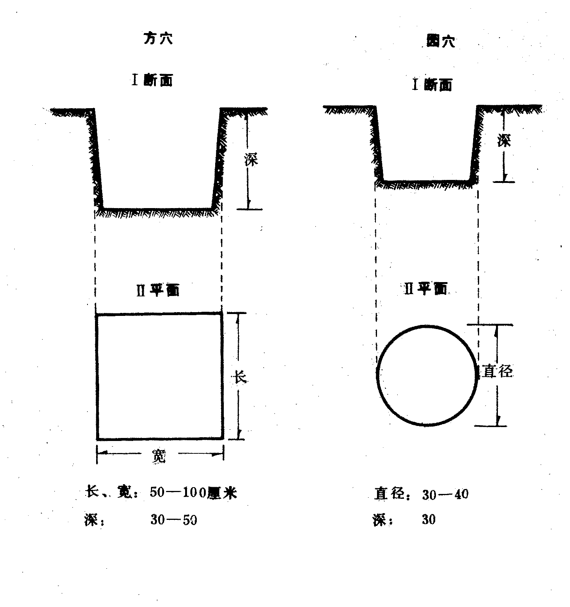
（整地图式：以穴状整地纵断面图、平面图为例）

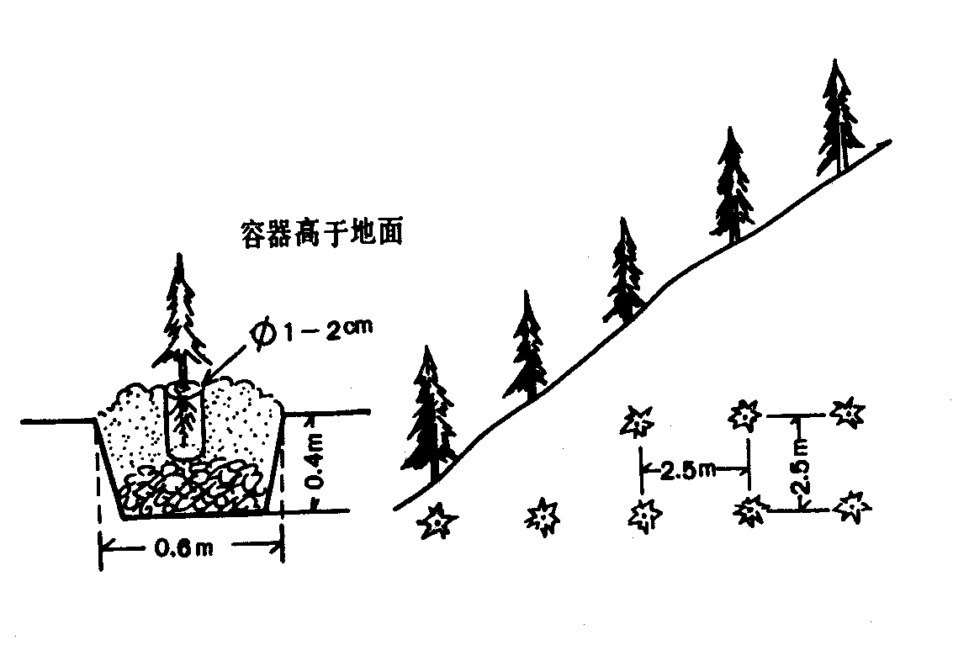
（栽植配置平面图）

抚育间伐调查设计表
作业区调查
调查日期： 年 月 日 |  |  |  | 调查者：
位置： 乡镇（林场） 村（林班） 小班
小班面积： 公顷（精确到0.01）， 相当于 亩(精确到0.1)
地貌类型： ①山地阳坡 ②山地阴坡 ③山地脊部 ④山地沟谷 ⑤丘陵 ⑥岗地 ⑦阶地
⑧河漫滩 ⑨平原 ⑩其他（具体说明）
海拔： m | 坡度： 度 |  | 坡向： |  |  |  | 坡位：
林分因子
树种组成： 郁闭度： 平均年龄：
平均胸径： 平均树高： 公顷株数： 公顷蓄积：
保留木株数： 有害木株数：
目的树种
平均年龄： 平均胸径： 平均树高： 公顷株数： 公顷蓄积：
目的树种天然更新情况调查
幼苗、幼树更新频度： 株/公顷，平均年龄： 生长状况：①良好 ②较好 ③一般 ④较差
土壤类型： |  |  | 土层厚度：
石砾含量（%）： |  | 质地：①沙土 ②沙壤土 ③轻壤土 ④中壤土 ⑤重壤土 ⑥粘土
林下植被种类 |  |  |  |  | 总盖度 |  |  | 高度 | 分布状况
主要灌木：
主要草本：
小气候述评（光照、湿度、风害、寒害等）：
抚育间伐作业设计 设计者：
作业面积： | 培育树种： |  | 伐后培育树种株数百分比：
伐前树种组成： |  |  | 伐后树种组成：
伐前郁闭度： |  |  | 伐后郁闭度：
伐前平均胸径： |  |  | 伐后平均胸径：
伐前平均树高： |  |  | 伐后平均树高：
伐前公顷株数： |  |  | 伐后公顷株数：
伐前公顷蓄积： |  |  | 伐后公顷蓄积：
株数间伐强度（%）： |  |  | 蓄积间伐强度（%）：
出材量：
抚育间伐投资概算
总用工量： |  | 总投资金额： |  |  |  | 每公顷金额：
人力用工量： |  | 人员工资：
畜力日数： |  | 金额：
机械台数： |  | 金额：
物质材料费：
填表说明：
1、作业区调查中地貌类型、土壤质地、幼苗、幼树生长状况等项用选择法填写，选择其一，将前面的号码涂黑；其他各项填写实际数。
2、林下植被分布状况分为5级：均匀，密布，团状，片状，散生。

××小班抚育间伐作业设计平面图
小班号—目的树种

目的树种比例—面积
平面图应注明小班在作业区中的位置、边界，并以

形式注明主要设计内容。

